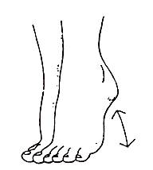
Motion ökar blodcirkulationen och förbränningen
av näringsämnen. Kroppens förmåga att tillgodo-
göra sig sockret i blodet ökar och därigenom sänks
blodsockret.
Fotgymnastik är också viktigt för att upprätthålla
rörligheten i foten.
Här får du tips på några bra övningar att göra –
helst varje dag:
Gör tåhävningar 10 – 30 ggr
genom att resa på tå.

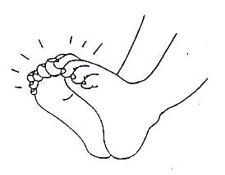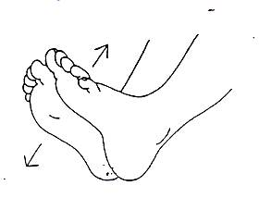

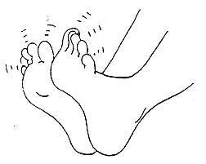
Lyft sedan tårna men ha hälen kvar på golvet.
Du kan sedan göra dessa två övningar växelvis

Sitt på en stol och växelvis knip ihop och sträck ut tårna.

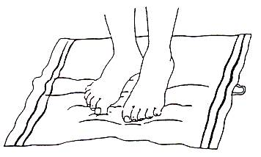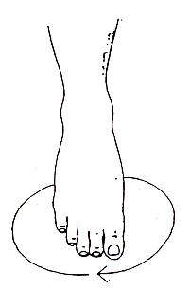
Du kan också sätta fötterna på en handduk. Ha hälarna kvar på handduken och för ihop den under foten genom att knipa med tårna. För tillbaka handduken genom att sträcka på tårna.

Avsluta gymnastikprogrammet med att röra på foten i cirklar (endast foten, inte hela benet.) Passa på att göra övningarna när du sitter hemma t ex framför tv:n.

Även promenader är utmärkt gymnastik!

